Приложение 1
к распоряжению
администрации города
от ____________ № _________

СВЕДЕНИЯ
о границах публичного сервитута

Местоположение границ  публичного сервитута | Красноярский край, г. Красноярск
Система координат | МСК 167, зона 4
Метод определения  координат | аналитический метод
Площадь земельного участка | 132 кв. м
Средняя квадратическая  погрешность положения  характерной точки (Mt), м | 0,1
Обозначение характерных  точек границ | Координаты, м
 | X | Y
1 | 635168.34 | 90511.30
2 | 635180.87 | 90490.01
3 | 635180.44 | 90487.84
4 | 635177.71 | 90488.34
5 | 635164.88 | 90509.28
1 | 635168.34 | 90511.30
6 | 635117.67 | 90753.03
7 | 635113.72 | 90752.90
8 | 635112.73 | 90752.61
9 | 635107.48 | 90749.81
10 | 635106.84 | 90747.94
11 | 635106.69 | 90741.80
12 | 635109.37 | 90741.80
13 | 635109.58 | 90747.49
14 | 635111.52 | 90749.10
15 | 635113.19 | 90749.10
16 | 635117.71 | 90749.22
6 | 635117.67 | 90753.03

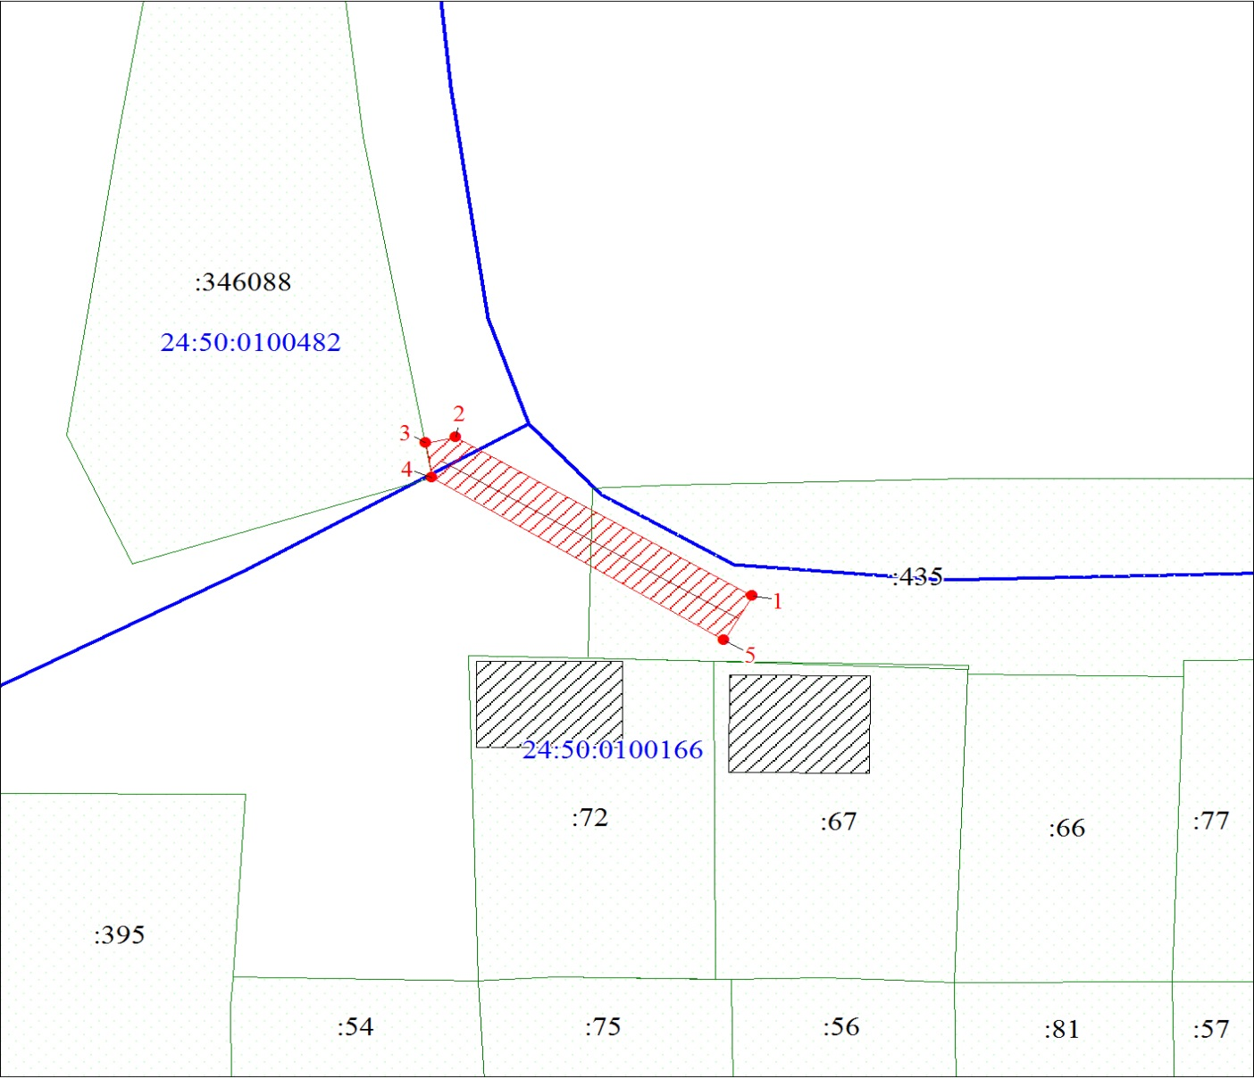
Масштаб 1:500
Условные обозначения:
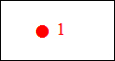 | – характерная точка границы публичного сервитута;
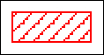 | – граница публичного сервитута;
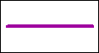 | – инженерное сооружение, в целях размещения которого устанавливается публичный сервитут;
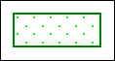 | – часть границы, сведения ЕГРН о которой позволяют однозначно определить ее положение на местности;
:1311 | – надписи кадастрового номера земельного участка;
24:50:0100166 | – обозначение кадастрового квартала;
 | – граница кадастрового квартала.

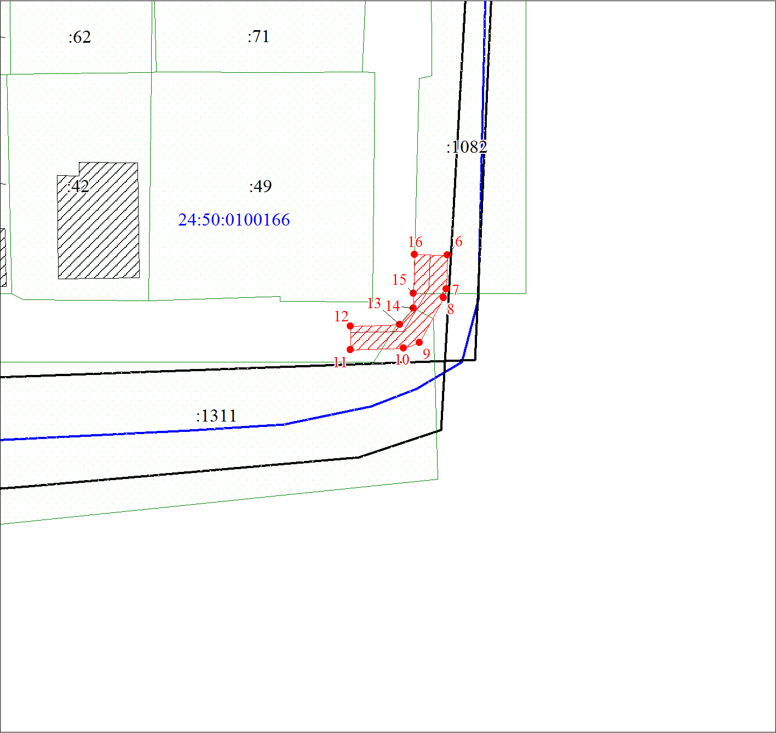
Масштаб 1:500
Условные обозначения:
 | – характерная точка границы публичного сервитута;
 | – граница публичного сервитута;
 | – инженерное сооружение, в целях размещения которого устанавливается публичный сервитут;
 | – часть границы, сведения ЕГРН о которой позволяют однозначно определить ее положение на местности;
:1311 | – надписи кадастрового номера земельного участка;
24:50:0100166 | – обозначение кадастрового квартала;
 | – граница кадастрового квартала.

